Изменения в механизме доставки для УТ 11

На форме документа «Чек ККМ» добавить кнопку «Оформить доставку». Пример расположения аналогичной кнопки из другой измененной старой конфигурации УТ:
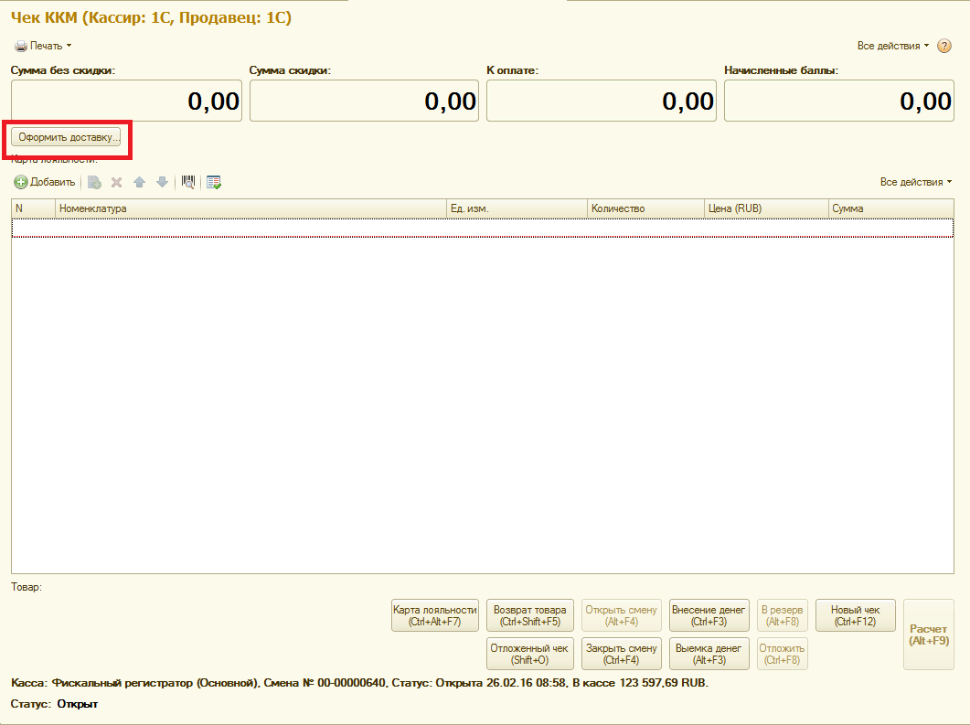
В дорабатываемой конфигурации УТ кнопку доставки расположить на форме РМК, как отмечено на рисунке:
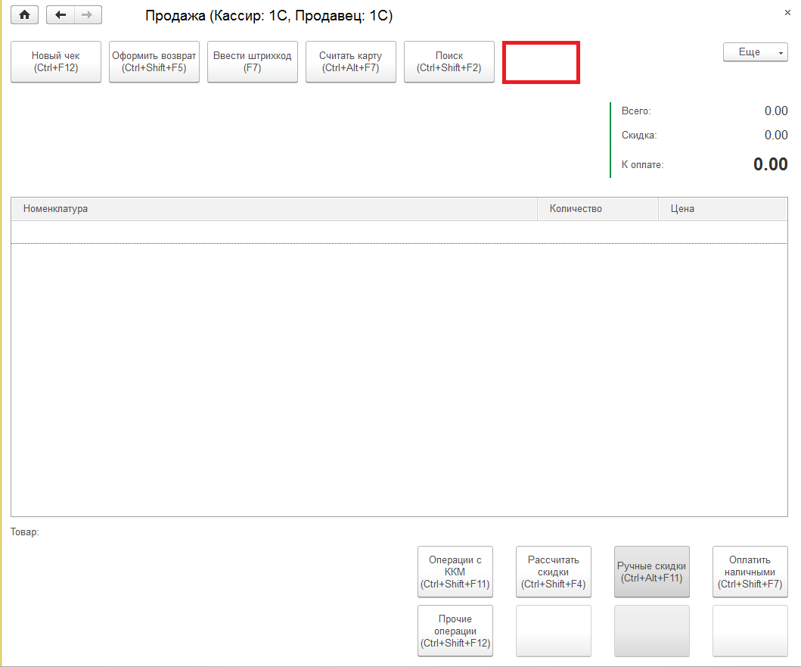
Функционал этой кнопки заключается в следующем:
- При нажатии открывается форма с реквизитами. Реквизиты должны быть похожи как в документе «Реализация товаров и услуг» на вкладке Доставка. Пример открытия формы из другой конфигурации (учесть, что состав полей не такой – см. далее по документу Чек ККМ):
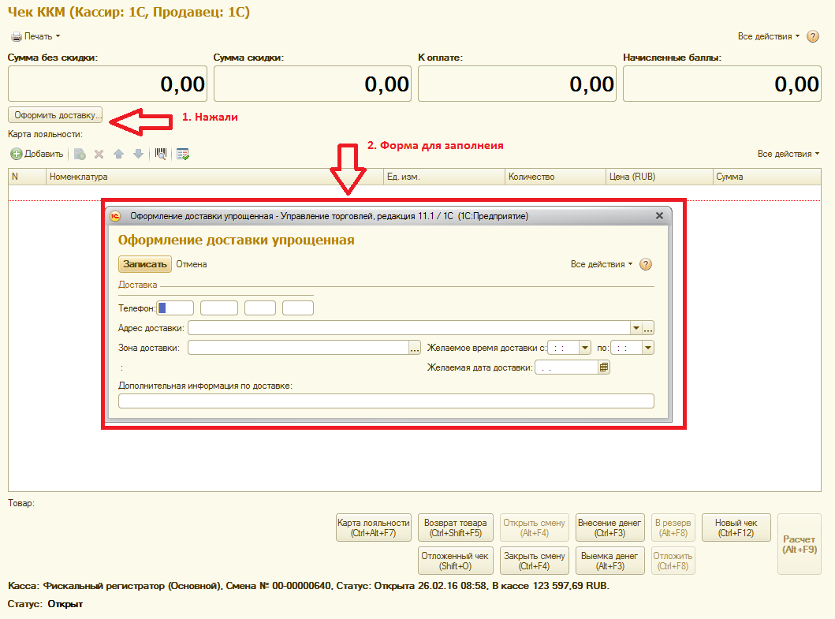
- В форме документа «Чек КММ» добавить вкладку «Доставка», которая будет хранить информацию, заполненную в предыдущем пункте. По примеру формы документа «Реализация товаров и услуг»:
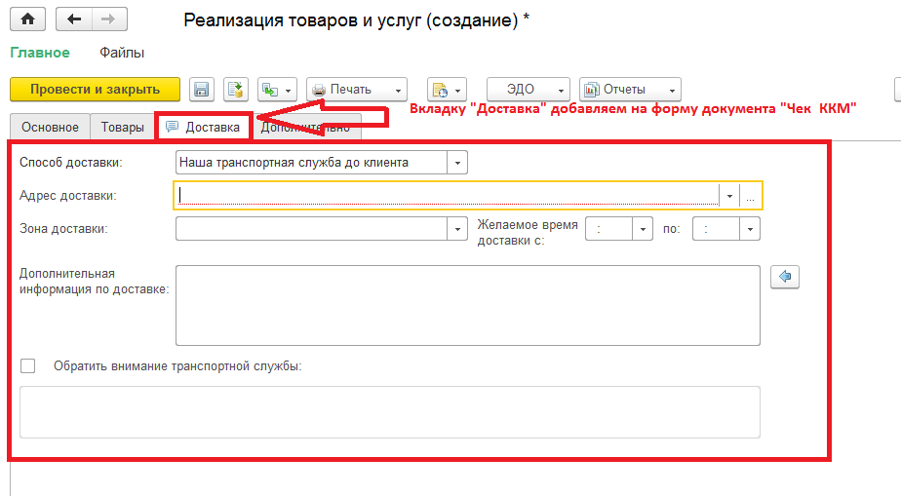

Доработать механизм работы в управлении доставкой (открывается в разделе «Склад и доставка):
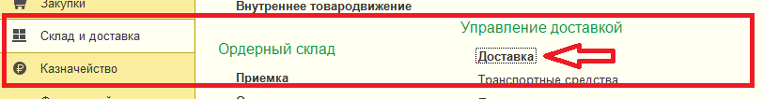
В управление доставкой должны попадать документы «Чеки ККМ», так же как это происходит с документами «Реализация товаров и услуг». Сейчас «Формирование заданий на перевозку» не видит документов «Чек ККМ».
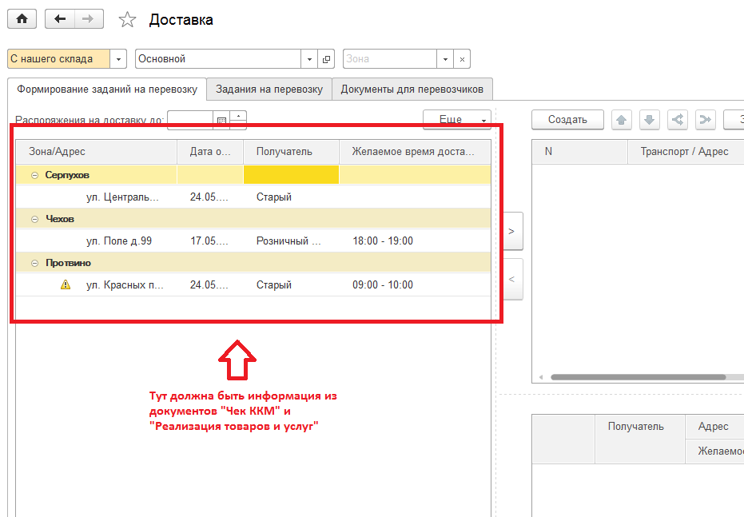

В механизмах оформления доставки действия с документами «Чек ККМ» должны быть аналогичны действиям с документом «Реализация товаров и услуг». Например, вывод информации о документе продажи:
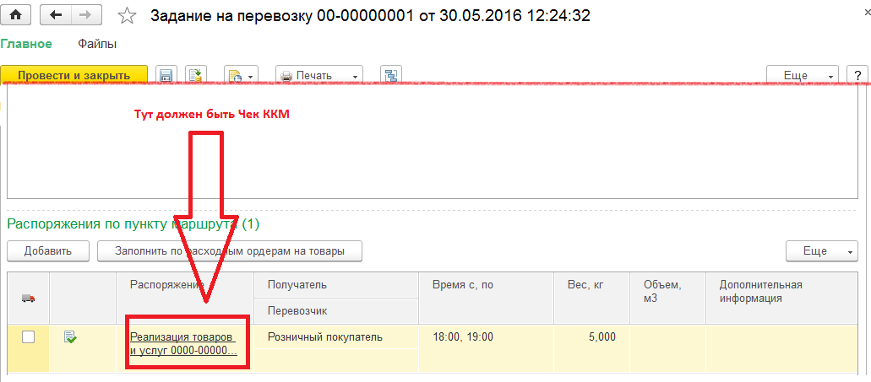

В печатную форму «Маршрутного листа» у документа «Задание на перевозку» добавить колонку «Стоимость доставки»
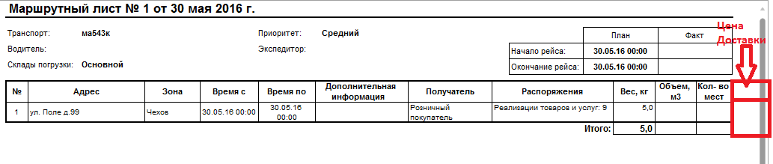
В него должно подставляться следующее значение: В документе продажи («Чек ККМ» или «Реализация товаров и услуг») может быть добавлена номенклатура с реквизитом «Вид номенклатуры» равный «Доставка».
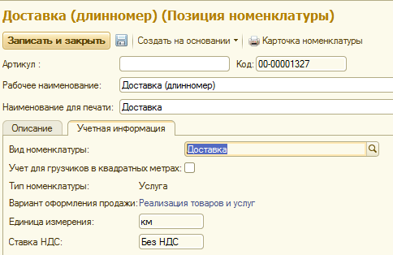
Сумма всех таких товаров по документу продажи должна подставляться в колонку «Стоимость доставки».

